**ИИН-861121401053**

**Ватсап телефоны-87021394441**

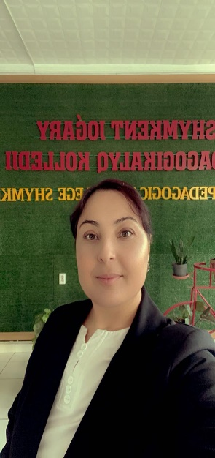

**АЗИЗОВА Лейла Сардыновна,**

**№27 «Мәртөбе» атындағы жалпы орта білім беретін мектебінің физика пәні мұғалімі.**

**Шымкент қаласы**

**ЮНЫЙ ФИЗИК**

|  |  |
| --- | --- |
| **Цели обучения в соответствии  с учебной программой** | * Использовать знания, навыки, по физике и информатике в нетрадиционной игровой форме; * Активизация познавательной деятельности учащихся; * Привитие интереса к предмету, углубление и расширение знаний; * Развитие коммуникативных способностей учащихся. |
| **Цели урока** | - дать учащимся возможность реализовать интеллектуальные способности;  - обеспечить условия для установления хороших взаимоотношений;  - способствовать развитию умения принимать коллективное решение. |

**Ход урока:**

|  |  |  |  |  |
| --- | --- | --- | --- | --- |
| **Этап урока/время** | **Действия педагога** | **Действия ученика** | **Оценивание** | **Ресурсы** |
| **1.Орг. момент**  **Начало урока**  **5 минут** | Приветствие учащихся и проверка наличия готовности учащихся **Эпиграф:**  Чтобы спорилось нужное дело, Чтобы в жизни не знать неудач, Мы в поход отправляемся смело –  В мир загадок и сложных задач.  Правила игры: класс делится на группы и в каждой группе выбирается капитан-самый ответственный человек. | Приветствие учителя  Слушают эпиграф  Рассаживаются по командам.  Выбирают Капитана своей команды.  Вопросы – конверты выбирают группы по очереди, и отвечает один человек из группы. Если одна команда не дает правильный ответ, то на него может ответить другая команда. Жюри фиксируют баллы на доске. Ответственные в группе фиксируют кто отвечает на вопросы. В конце игры баллы подсчитываются. | Комментарий учителя!  Смайлики.  ФО: 1балл за правильный ответ  Каждый правильный ответ оценивается в 1 балл, и итог соревнования команд подводятся жюри. | компьютер, мультимедийный проектор.  Раздаточный материал:  Карточки, вопросы, ссылки. |
| **2.Ход игры**  **15 минут** | Понятие: «ЗУН»,  (знания, умения и навыки). | Дескрипторы:  Ученики внимательно слушают вопросы, задания, ответы друг друга.  Дополняют ответы.  Приходят к общему выводу. | Формативное оценивание:  "Отличная работа!" Поощрение словами похвалы.  ученику, правильно выразившему свое мнение и активно принявшему участие в обсуждении | слайд  ИКТ  <https://www.hobobo.ru/zagadki/zagadki-po-fizike/> |
| **3.Середина урока**  **10 минут**  **Работа в парах**  **5 минут** | Метод «»  Метод: «Сопоставление»  Физических величин.  Единиц измерений.  Обозначение.  Названия.  Формул. | Применяют полученные знания на практике.  Переходят по ссылке выполняют задания.  Показывают результат.  Дескрипторы:  Внимательно читают условие задачи.  Правильно составляют Дано. Формулу. Решение.  Применяют систему СИ:  Правильно записывают единицы измерения. | ФО  Работа ученика комплексно оценивается по следующим направлениям:  1) активное участие на уроке;  2) ответы на поставленные вопросы;  4) чуткость;  5) энтузиазм;  ФО: 1 балл за правильное решение.  1балл за составление задачи.  1 балл за систему СИ. | Видео  Сайт  https://learningapps.org/4305159 |
| **4.Закрепление**  **5 минут** | Контрольные вопросы:  «Кто быстрее» | Устная работа.  Переходят по ссылке QUIZIZZ  Правильно выполняют задания.  Подводятся итоги. | ФО.  Поощрение учителем.  Комментарий учителя. |  |
| **5.Итог урока**  **5 минут** | Подсчитать количество баллов всех команд.  Вывести победителя.  Вручить призы. | Награждение грамотами, сертификатами. | Рефлексия: |  |